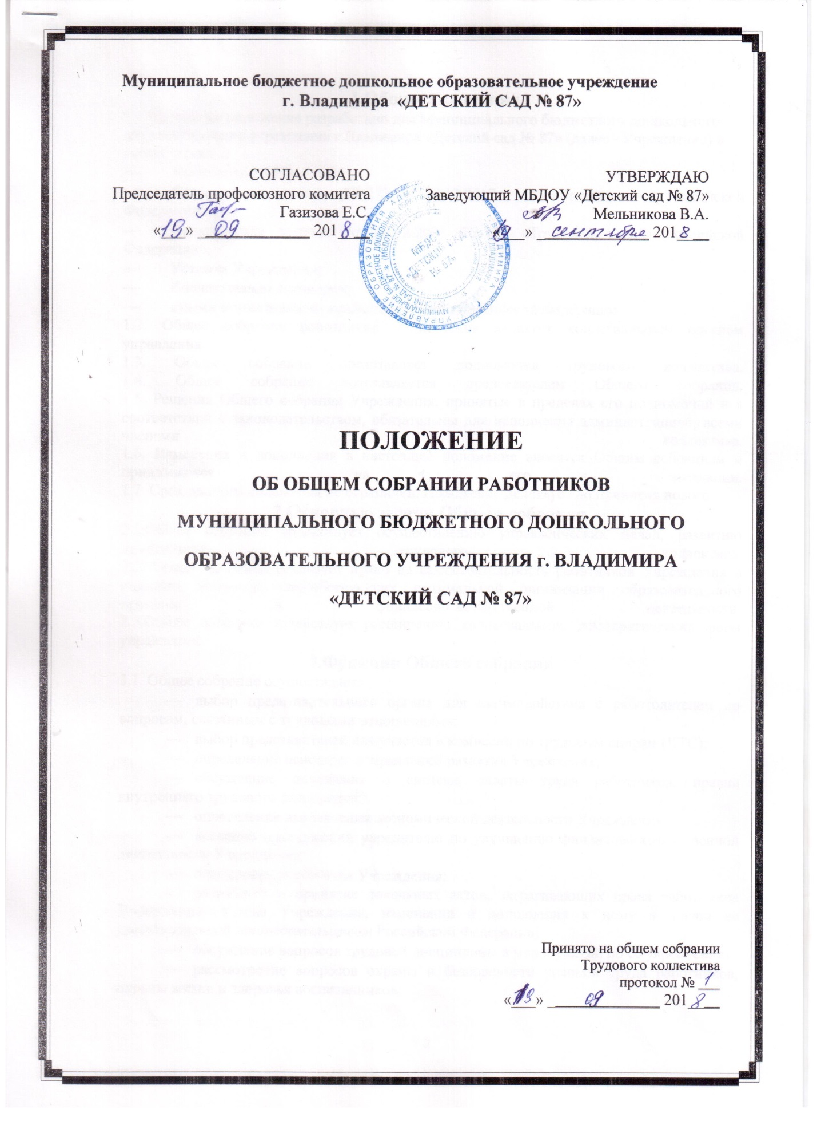

1.Общие положения
1.1.Настоящее положение разработано для Муниципального бюджетного дошкольного образовательного учреждения г.Владимира «Детский сад № 87» (далее - Учреждение) в соответствии с:
- Конституцией РФ;
- Федеральным законом ФЗ-273 от 29.12.2012г. «Об образовании в Российской Федерации»;
- Федеральным законом от 30.12.2001 ФЗ-197 «Трудовой кодекс Российской Федерации»;
- Уставом Учреждения;
- Коллективным договором;
- иными нормативными правовыми актами Российской Федерации.
1.2. Общее собрание работников Учреждения является коллегиальным органом управления.
1.3. Общее собрание представляет полномочия трудового коллектива.
1.4. Общее собрание возглавляется председателем Общего собрания.
1.5. Решения Общего собрания Учреждения, принятые в пределах его полномочий и в соответствии с законодательством, обязательны для исполнения администрацией, всеми членами коллектива.
1.6. Изменения и дополнения в настоящее положение вносятся Общим собранием и принимаются на его заседании.
1.7. Срок данного положения не ограничен. Положение действует до принятия нового.
2.Основные задачи Общего собрания.
2.1.Общее собрание содействует осуществлению управленческих начал, развитию инициативы трудового коллектива.
2.2. Общее собрание реализует право на самостоятельность работников Учреждения в решении вопросов, способствующих оптимальной организации образовательного процесса и финансово-хозяйственной деятельности.
2.3.Общее собрание содействует расширению коллегиальных, демократических форм управления.
3.Функции Общего собрания
3.1. Общее собрание осуществляет:
- выбор представительного органа для взаимодействия с работодателем по вопросам, связанным с трудовыми отношениями;
- выбор представителей для участия в комиссии по трудовым спорам (КТС);
- определение основных направлений развития Учреждения;
- обсуждение положения о системе оплаты труда работников, правил внутреннего трудового распорядка;
- определение направления экономической деятельности Учреждения;
- внесение предложений учредителю по улучшению финансово-хозяйственной деятельности Учреждения;
- планирование развития Учреждения;
- разработку и принятие локальных актов, затрагивающих права работников Учреждения, Устава Учреждения, изменения и дополнения к нему в части не урегулированной законодательством Российской Федерации;
- обсуждение вопросов трудовой дисциплины и мероприятий по ее укреплению;
- рассмотрение вопросов охраны и безопасности условий труда работников, охраны жизни и здоровья воспитанников;
- обсуждение вопросов поощрения, представления к награждению работников Учреждения;
- обсуждение годового плана работы Учреждения.
4. Права Общего собрания и его членов.
4.1. Общее собрание имеет право:
- участвовать в управлении Учреждением;
- выходить с предложениями и заявлениями на Учредителя, в органы муниципальной и государственной власти, в общественные организации.
4.2.Каждый член Общего собрания имеет право:
- потребовать обсуждения Общим собранием любого вопроса, касающегося деятельности Учреждения, если его предложение поддержит не менее одной трети членов собрания;
- при несогласии с решением Общего собрания высказать свое мотивированное мнение, которое должно быть занесено в протокол.
5. Организация управления Общим собранием.
5.1. Общее собрание действует бессрочно и включает в себя работников Учреждения на дату проведения общего собрания, работающих по основному месту работы в Учреждении.
5.2.На заседание Общего собрания могут быть приглашены представители Учредителя, общественных организаций, органов муниципального и государственного управления, родители (законные представители) воспитанников.
Лица, приглашенные на собрание, пользуются правом совещательного голоса, могут вносить предложения и заявления, участвовать в обсуждении вопросов, находящихся в их компетентности.
5.3. На рассмотрение Общего собрания могут выноситься вопросы по инициативе работников Учреждения, представительного органа работников Учреждения, администрации, либо по совместной инициативе профсоюзной организации и администрации Учреждения.
5.3. Для ведения Общего собрания из его состава открытым голосованием избирается председатель и секретарь сроком на один календарный год, которые исполняют свои обязанности на общественных началах.
5.4. Председатель Общего собрания:
- организует деятельность Общего собрания:
- информирует членов трудового коллектива о предстоящем заседании не менее чем за 10 дней до его проведения;
- организует подготовку и проведение заседания;
- определяет повестку дня;
- обеспечивает соблюдение регламента;
- выносит на голосование вопросы повестки дня;
- контролирует выполнение решений;
- отчитывается по мере необходимости о деятельности Общего собрания перед Учредителем.
5.5. Общее собрание собирается не реже одного раза в календарный год. Решение о созыве Общего собрания работников принимает заведующий Учреждения.
5.6.Общее собрание считается состоявшимся, если на нем присутствует не менее 2|3 членов трудового коллектива Учреждения.
5.7. Решение Общего собрания принимается открытым голосованием. Каждый участник собрания обладает одним голосом. Передача права голосования одним участником собрания другому запрещается.
5.8. Решение Общего собрания считается принятым, если за него проголосовало не менее 51% присутствующих. При равном количестве голосов решающим является голос председателя Общего собрания.
5.9. Решение Общего собрания обязательно к исполнению для всех членов трудового коллектива Учреждения.
5.10. Исполнение решений организуется заведующим Учреждения. Заведующий отчитывается на очередном Общем собрании работников об исполнении и (или) о ходе исполнения решений предыдущего Общего собрания.
6.Взаимосвязь с другими органами самоуправления.
6.1.Общее собрание организует взаимодействие с другими органами самоуправления Учреждения - Советом педагогов, Родительским комитетом:
- через участие представителей трудового коллектива в заседаниях Совета педагогов, Родительского комитета Учреждения;
- представление на ознакомление Совету педагогов и Родительскому комитету Учреждения материалов, готовящихся к обсуждению и принятию заседаний Общего собрания;
- внесение предложений и дополнений по вопросам, рассматриваемым на заседаниях Совета педагогов и Родительского комитета Учреждения.
7.Ответственность Общего собрания.
7.1.Общее собрание несет ответственность:
- за выполнение, выполнение в неполном объеме или невыполнение закрепленных за ним задач и функций;
- соответствие принимаемых решений законодательству РФ, нормативно-правовым актам.
8.Делопроизводство Общего собрания.
8.1.Решения Общего собрания оформляются протоколом.
8.2.В книге протоколов фиксируется:
- дата проведения;
- количественное присутствие(отсутствие) членов трудового коллектива;
- приглашенные (Ф.И.О. должность)
- повестка дня;
- ход обсуждения вопросов;
- предложения, рекомендации и замечания членов трудового коллектива и приглашенных лиц;
- количество голосов, поданных "за", "против", "воздержался" (по каждому вопросу, поставленному на голосование);
- решение.
8.3.Протоколы подписываются председателем и секретарем Общего собрания.
8.4.Нумерация протоколов ведется от начала календарного года.
8.5. Книга протоколов Общего собрания нумеруется постранично, прошнуровывается, скрепляется подписью заведующего и печатью Учреждения.
8.6.Книга протоколов Общего собрания хранится в делах Учреждения (5 лет) и передается по акту (при смене руководителя, передаче в архив).

Вот это в положение не распечатывается, скачала для примера, но со многим не согласна: включены вопросы не из компетенции общего собрания и очень часто заседания.

Пример
плана работы Общего собрания трудового коллектива на 2015-2016 уч.г.

Период | Наименование | Ответственный
1 | 2 | 3
Сентябрь  2014г. | 1.Результаты августовского совещания педагогических работников. Основные направления развития системы образования города в 2014-2015 учебном году.  2.Организация работы в МАДОУ в 2013-2014 учебном году.  5.Усиление мер по обеспечению безопасности всех участников образовательного процесса.  6.Организация питания.  7.Организация контрольной деятельности в МАДОУ.  8. Развитие вариативных форм предоставления услуг дошкольного образования | Старший воспитатель Круговых М.А.  Заведующий хозяйством Быковская Н.В.  Директор Сайкина С.В.  Главный бухгалтер Бачурина Ю.В.  Ответственный по Охране труда Круговых М.А.  Старшая медсестра Черняева Л.И.  Директор Сайкина С.В.  Старший воспитатель Круговых М.А.
Октябрь  2014г. | 1.Профилактика детского травматизма.  2. Организация работы по сохранению и укреплению здоровья воспитанников. Проведение мероприятий по профилактике гриппа и других ОРЗ.  4.Организация работы с родителями (законными представителями) воспитанников. Подготовка и проведение общего и групповых родительских собраний.  5.Организацияработы по О.Т., ППБ, соблюдению правил внутреннего трудового распорядка.  6.Результативность контрольной деятельности.  7.Организация работы по защите прав воспитанников в МАДОУ и семье. Выявление признаков жестокого обращения с детьми. | Директор Сайкина С.В.  Старшая медсестра Черняева Л.И.  Старший воспитатель Круговых М.А.  Директор Сайкина С.В.  Старший воспитатель Круговых М.А.  Заведующий хозяйством Быковская Н.В.  Директор Сайкина С.В.  Директор Сайкина С.В.  Старший воспитатель Круговых М.А.
Ноябрь 2014г. | 3.Профилактика травматизма. Выполнение соглашения по охране труда.  4.Предоставление дополнительных платных услуг в МАДОУ  5. Результативность контрольной деятельности. | Директор Сайкина С.В.  Старший воспитатель Круговых М.А  Ответственный по Охране труда Круговых М.А., председатель ПК Огнева А.В.  Старший воспитатель Круговых М.А.  Директор Сайкина С.В.
Декабрь 2014 г. | 1.Утверждение плана на месяц.  2.Подготовка к новогодним праздникам (педагогическая работа, работа с Родительским комитетом МАДОУ).  3.Состояние работы по обеспечению безопасности, охране жизни и здоровья воспитанников. Профилактика травматизма.  4.Составление и утверждение графика отпусков работников на 2015 год.  5.Укрепление материально-технической базы. Результаты инвентаризации. Рассмотрение проекта плана приобретения инвентаря.  6  7.Подведение итогов работы коллектива за 2014 год.  8.Финансовая дисциплина. Исполнение сметы расходов за 2013 год  9. Результативность контрольной деятельности. | Директор Сайкина С.В.  Старший воспитатель Круговых М.  Заведующий хозяйством Быковская Н.В.  Заведующий хозяйством Быковская Н.В.  Старший воспитатель Круговых М.А.  председатель ПК Огнева А.В.  Директор Сайкина С.В.  председатель ПК Огнева А.В.  Директор Сайкина С.В.  Заведующий хозяйством Быковская Н.В.  Старший воспитатель Круговых М.А.  Директор Сайкина С.В.  председатель ПК Осипова Г.В.  Главный бухгалтер Бачурина Ю.В.  Директор Сайкина С.В.
Январь 2015 г. | 1.Утверждение плана на месяц.  2.Анализ работы по укреплению и сохранению здоровья воспитанников за 2014 год. Организация питания воспитанников.  3.Организация работы по обеспечению безопасности всех участников образовательного процесса, охране труда в 2014 году. Профилактика травматизма.  4. Анализ развития информационного пространства МАДОУ.  7.Состояние и результативность контрольной деятельности в МАДОУ. | Директор Сайкина С.В.  Старший воспитатель Круговых М.А.  Старшая медсестра Черняева Л.И.  Ответственный по Охране труда Круговых М.А., председатель ПК Огнева А.В.  Директор Сайкина С.В.  Директор Сайкина С.В.
Февраль 2015 г. | 1.Утверждение плана на месяц.  2.Подготовка к углубленному медицинскому осмотру воспитанников.  3.Организация кружковой и индивидуальной работы с воспитанниками. Работа с родителями, родительским комитетом МАДОУ.  4.Подготовка к утренникам 8 марта, проведение родительского собрания для подготовительной группы по выпуску детей в школу.  5. Результаты работы по энергосбережению в МАДОУ.  6.Результативность контрольной деятельности. | Директор Сайкина С.В.  Старшая медсестра Черняева Л.И.  Старший воспитатель Круговых М.А.  Старший воспитатель Круговых М.А.  Музыкальный руководитель  Заведующий хозяйством Быковская Н.В.  Директор Сайкина С.В.
Март 2015 | 1.Утверждение плана на месяц.  2.Реализация плана взаимодействия (с МОУСОШ № 4, с социокультурным окружением).  3.Состояние санитарно-эпидемиологического режима в МАДОУ. Выполнение требований новых СанПиН. Состояние работы по программе «Здоровый дошкольник».  4. Анализ работы сайта МАДОУ, информации в СМИ.  5. Результативность контрольной деятельности. | Директор Сайкина С.В.  Старший воспитатель Круговых М.А.  Старшая медсестра Черняева Л.И.  Старший воспитатель Круговых М.А.  Педагог-психолог Огнёва А.В.  Директор Сайкина С.В.
Апрель 2015 | 1.Утверждение плана на месяц.  2.Организация взаимодействия с родительской общественностью.  3.Подготовка к проведению недели открытых дверей для родителей. | Директор Сайкина С.В.  Старший воспитатель Круговых М.А.  Старший воспитатель Круговых М.  Музыкальный руководитель
 | 4. Подготовка к итоговому заседанию Совета педагогов, итоговому общему родительскому собранию.  5. Проведение диагностики с детьми подготовительной группы.  6.Результаты углубленного медицинского осмотра, готовности выпускников подготовительной группы к школе.  7.Уборка территории, ремонтные работы на участке, завоз песка и пр.  8. Организация работы к майским праздникам.  9. Результативность контрольной деятельности. | Старший воспитатель Круговых М.  Старший воспитатель Круговых М.А., учителя МОУСОШ № 4  Педагог-психолог Огнёва А.В.  Старшая медсестра Черняева Л.И.  Заведующий хозяйством Быковская  Старший воспитатель Круговых М.  Директор Сайкина С.В.
Май 2015г. | 1.Утверждение плана на месяц.  2.Подготовка к летней оздоровительной кампании.  3.Состояние работы по обеспечению безопасности, охране жизни и здоровья воспитанников. Профилактика травматизма.  4. Подготовка учреждения к работе в осенне-зимний период.  5. Подготовка и проведение спортивных праздников.  6.Анализ работы с детьми-инвалидами на микроучастке МАДОУ за 2014-2015 уч.г.  7.Финансовая и исполнительская дисциплина.  8.Анализ организации и предоставления платных дополнительных образовательных услуг.  9.Расстановка кадров на время летних отпусков. Комплектование групп на новый учебный год.  10. Результативность контрольной деятельности. | Директор Сайкина С.В.  Старший воспитатель Круговых М.А.  Старшая медсестра Черняева Л.И.  Ответственный по Охране труда Круговых М.А.  Заведующий хозяйством Быковская Н.В.  Старший воспитатель Круговых М.А.  Старший воспитатель Круговых М.А.  Гл.бухгалтер Бачурина Ю.В.  Старший воспитатель Круговых М.А.  Гл.бухгалтер Бачурина Ю.В.  Директор Сайкина С.В.  Директор Сайкина С.В.

ПРИМЕР ПРОТОКОЛА
Общее собрание трудового коллектива Муниципального казенного дошкольного образовательного учреждения – Устьянцевский детский сад Барабинского района Новосибирской области

Протокол № 4 от 11.09.2014 года
Всего: ____ Присутствовали: ____________
Повестка:
- Выборы председателя общего собрания трудового коллектива. | Чурсина Н.И.
- Утверждение плана работы общего собрания трудового коллектива ДОУ на 2014-2015 учебный год. | Председатель ОСТК
- Новая редакция коллективного договора на 2014 – 2017 г.г. Правила внутреннего распорядка. | Бызова Е.М.
- Отчет комиссии по приемке групповых помещений к новому учебному году. | Бызова Е.М.
- Организация и проведение Дня дошкольного работника в рамках празднования Юбилея детского сада. | Бызова Е.М.
- Проверка Роспотребнадзора | Бызова Е.М.

Ход заседания:
- Председатель общего собрания трудового коллектива Чурсина Н.И. выступила по первому вопросу и сообщила, что в связи с избранием Чурсиной Н.И. на пост председателя профсоюзного комитета, появилась необходимость избрать нового председателя общего собрания трудового коллектива. Выносится на голосование кандидатура Милояниной Г.Н. на пост председателя общего собрания трудового коллектива.
Чурсина Н.И. предложила проголосовать
«за»____ «против»_______ «воздержались»______
- По второму вопросу «Утверждение плана работы общего собрания трудового коллектива ДОУ на 2014-2015 учебный год» выступила председатель общего собрания трудового коллектива Милоянина Г.Н. (см. Приложение 1). Чурсина Н.И. предложила утвердить план работы общего собрания трудового коллектива на 2014 – 2015 у.г.
«за»____ «против»_______ «воздержались»______
- По третьему вопросу «Новая редакция коллективного договора на 2014 – 2017 г.г. Правила внутреннего распорядка» выступила заведующая Бызова Е.М., которая сообщила, что новая редакция коллективного договора зарегистрирована в отделе труда администрации Барабинского района и выложена сайте ДОУ, кроме того вариант размещен в профсоюзном уголке. В связи с принятием новой редакции колдоговора и с началом нового учебного года, необходимо принять правила внутреннего распорядка (Приложение 2), которые устанавливают и регулируют деятельность коллектива в 2014 – 2015 у.г. Воспитатель Живага И.В. предложила принять правила внутреннего трудового распорядка коллектива на 2014 – 2015 у.г.
«за»____ «против»_______ «воздержались»______
- По четвертому вопросу «Отчет комиссии по приемке групповых помещений к новому учебному году» выступила заведующая Бызова Е.М, которая познакомила с актом готовности ДОУ к новому учебному году. Согласно данного документа МКДОУ – Устьянцевский детский сад готов к 2014 – 2015 у.г. без замечаний. Рекомендовано – установить систему дублирования сигнала о срабатывании АПС на пульт подразделения пожарной охраны до 01.09.2015 года. Выполнение данного пункта будет возможно только при финансировании. Воспитатель Горбуля М.А. предложила принять информацию к сведению.
«за»____ «против»_______ «воздержались»______
- По пятому вопросу «Организация и проведение Дня дошкольного работника в рамках празднования Юбилея детского сада» выступила заведующая Бызова Е.М., которая познакомила с проектом празднования Дня дошкольного работника в рамках празднования юбилея детского сада (10 лет). Праздник состоится 26 сентября в 13.00. Замечаний по проекту праздника высказано не было. Были определены основные направления в подготовке к празднику и назначены ответственные. Музыкальный руководитель Ткаченко Н.П. предложила принять информацию к сведению и принять активное участие в реализации данного мероприятия.
«за»____ «против»_______ «воздержались»______
- По шестому вопросу «Проверка Роспотребнадзора» выступила заведующая Бызова Е.М., которая сообщила, что в сентябре состоится плановая проверка Роспотребнадзора, поэтому необходимо подготовиться к проверке очень тщательно. Воспитатель Живага И.В. предложила принять информацию к сведению.
«за»____ «против»_______ «воздержались»______
Решение:
- Выбрать председателем общего собрания трудового коллектива Милоянину Г.Н.;
- Утвердить план работы общего собрания трудового коллектива на 2014 – 2015 у.г.;
- Принять правила внутреннего трудового распорядка коллектива на 2014 – 2015 у.г.;
- Принять информацию по вопросу «Отчет комиссии по приемке групповых помещений к новому учебному году» к сведению;
- Провести День дошкольного работника в рамках празднования юбилея детского сада (10 лет) 26 сентября в 13.00;
- Принять информацию по вопросу «Проверка Роспотребнадзора» к сведению.
Председатель ____________/Г.Н.Милоянина/
Секретарь _____________/В.А.Чистякова/

